**«Рождественские посиделки»**

Развлечение в младшей группе « Солнышко»

**Подготовил воспитатель: Сафоничева Т.Г.**

Цель: Знакомство детей с традициями празднования ***Рождества Христова***

Задачa: Познакомить детей с народным обрядовым праздником *«****Рождество****»*

*Под тихую* ***рождественскую*** *музыку дети входят в «русскую избу»*

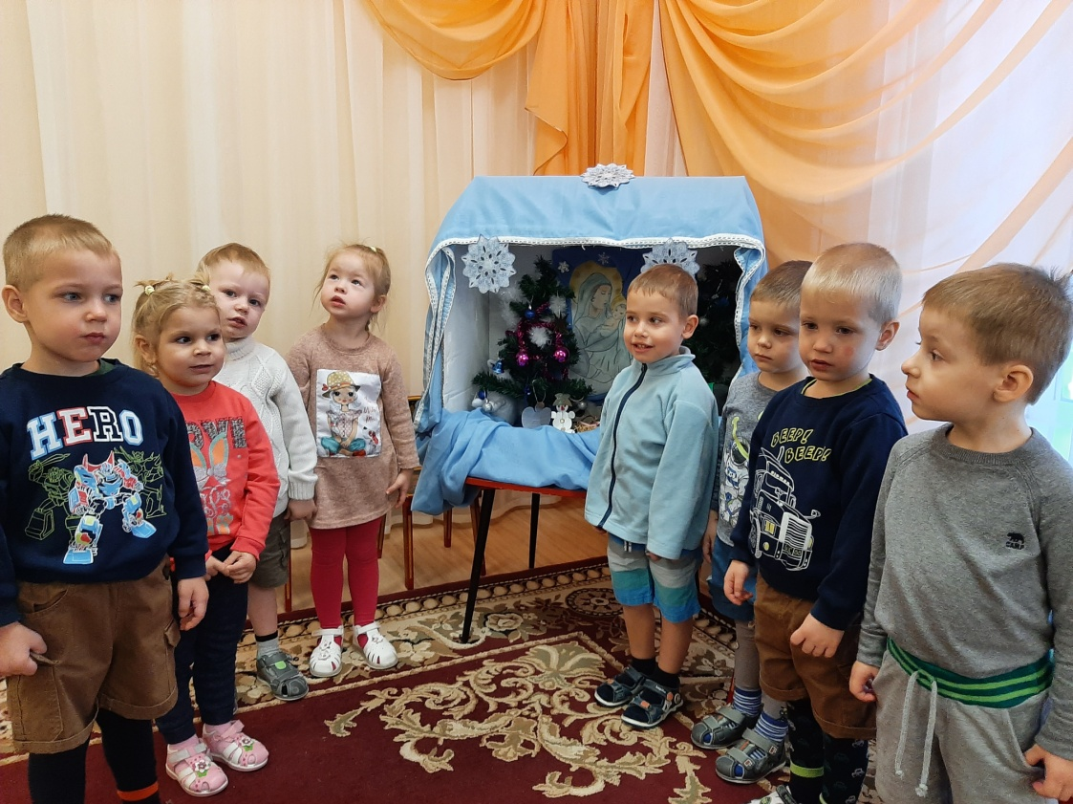

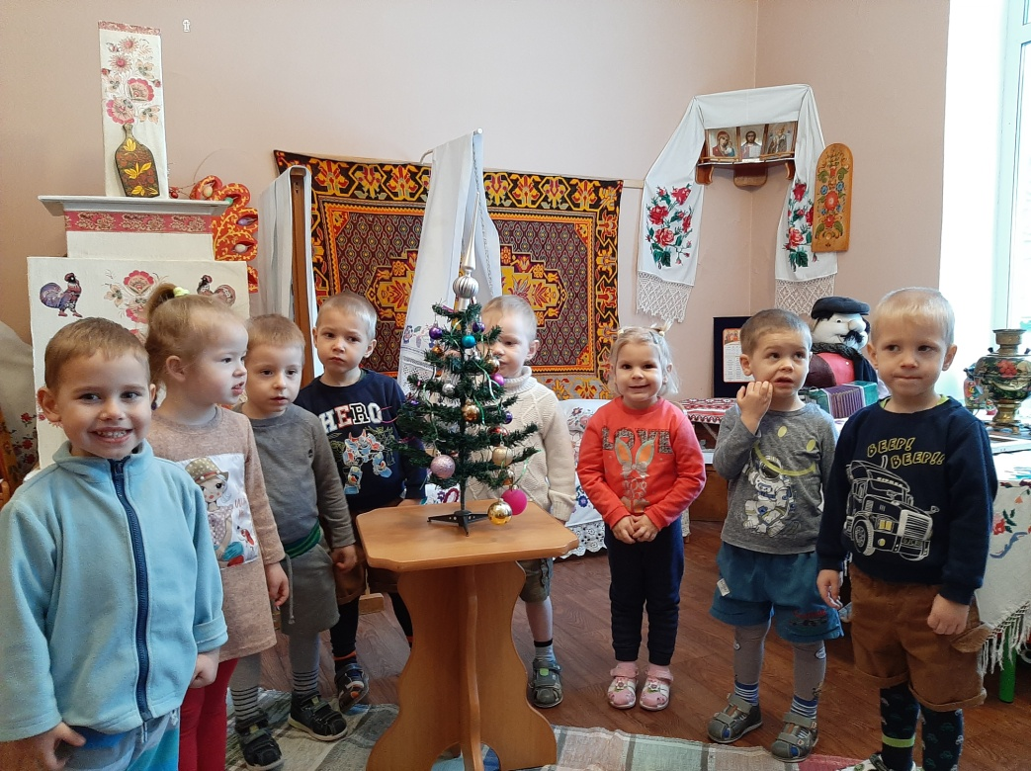

Воспитатель: В зимние Святки, когда трещат сильные морозы, кружит метель, кругом лежат пушистые сугробы, празднуют такие праздники, как Новый Год и **Рождество**. Святки начинаются 7 января. В этот день празднуют **Рождество - день рождения Иисуса Христа**. Раньше дети наряжались в новогодние костюмы, обходили дома, пели колядки.

*Исполняется «****Рождественская песенка****»*

Воспитатель: Здравствуйте, детишки дорогие!

Поздравляю Вас с **Рождеством**!

Большого здоровья

И счастья в ваш дом!

Люди добрые, столы накрывайте

Да гостей принимайте!

Снежок сею, подсеваю

С **Рождеством всех поздравляю**!

С **Рождеством и Новым годом**

Мир вашему дому!

Я вам в подарок ёлочку принесла с красивыми огоньками.

Воспитатель:

Сяду рядышком на лавочке

Вместе с вами посижу.

Загадаю вам загадки

Кто смышлёней, погляжу!

1. В квартире окна, как картинки,

На них наклеены… *(снежинки)*.

2. Без рук, без ног, а ворота открывает. *(ветер)*

3. Ни в огне не горит,

Ни в воде не тонет. *(лёд)*

4. На дворе – горой,

А в избе – водой. *(снег)*

Воспитатель : Ребятки, все загадки отгадали. Посмотрите на нашу ёлочку, какие красивые на ней игрушки, огоньки: Сейчас мы поиграем

*Игра «Собери снеговика»*

*(На столах разложены детали снеговиков: по три круга - большой, средний, маленький, ведро. Дети поочередно собирают «снеговика»)*

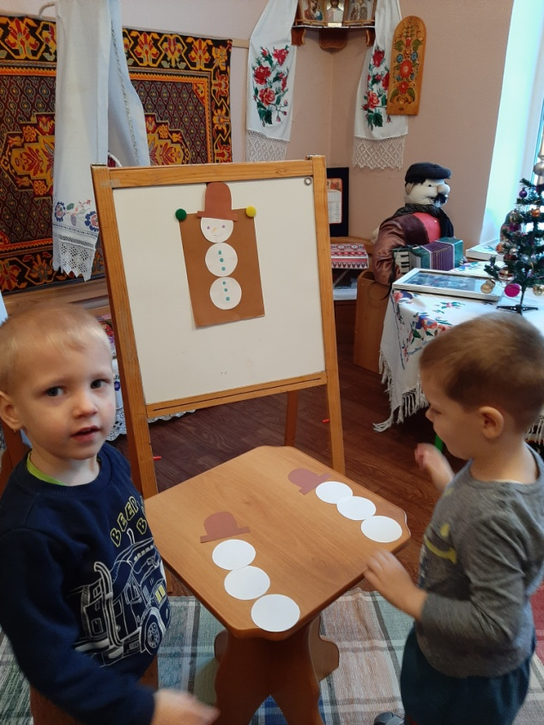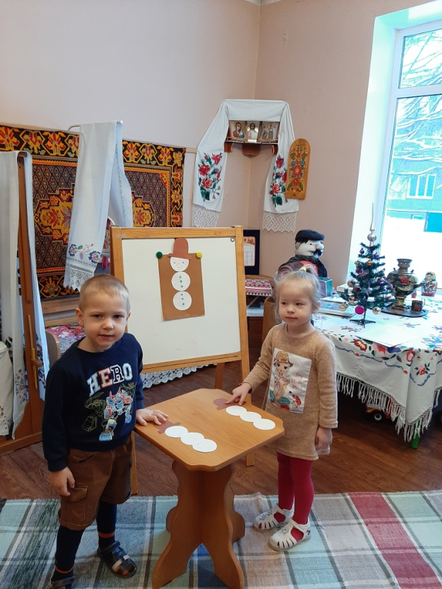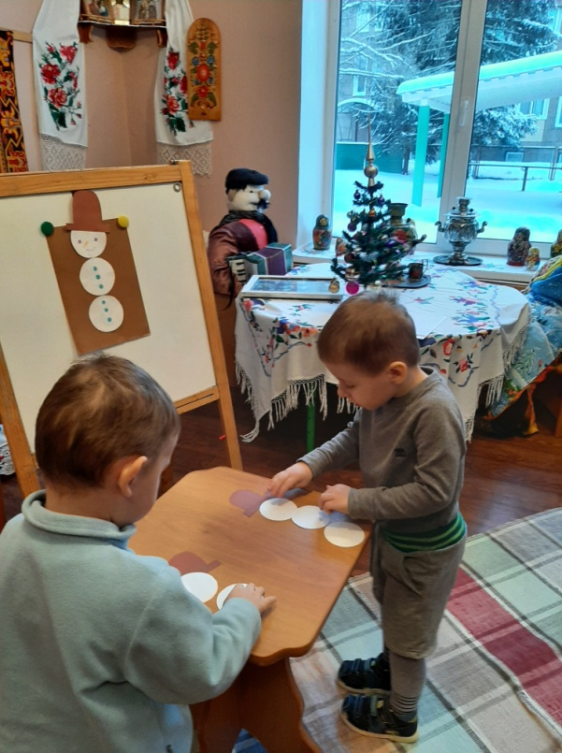

Воспитатель:

Снежинки-снежинки,

Седые пушинки

Летят и летят

Поиграть с вами хотят.

*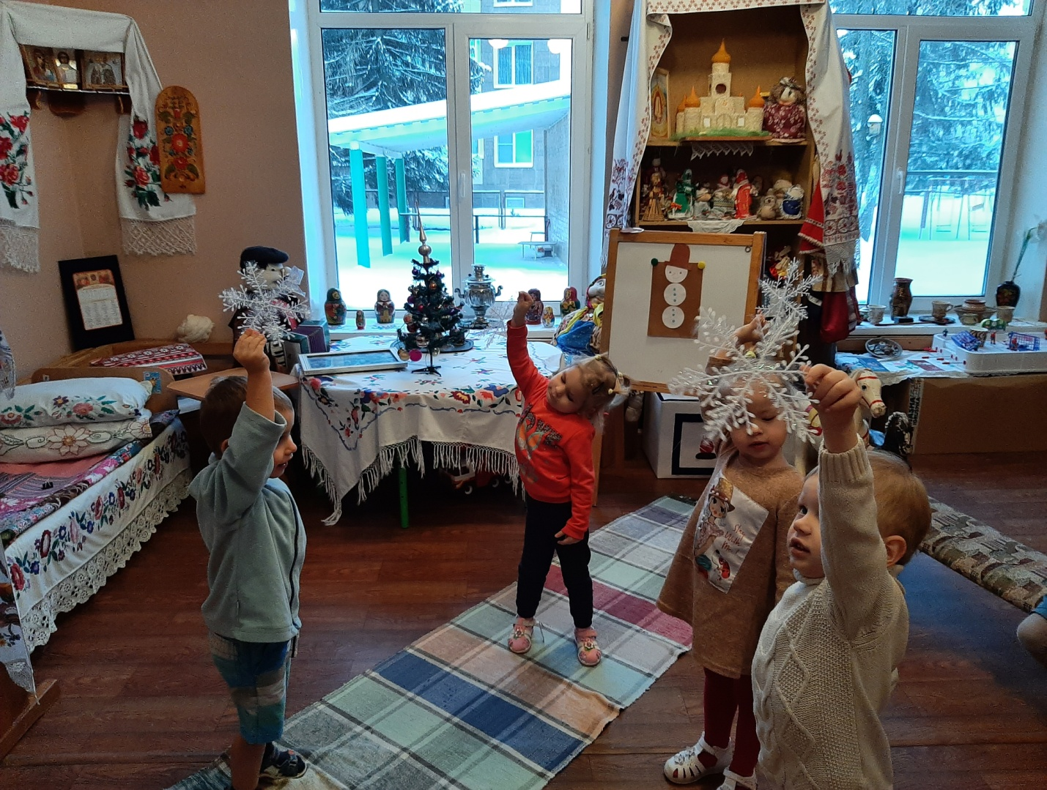Проводится игра «Поймай снежинку».*

Воспитатель: В нашей избе есть *«русская печь»*.

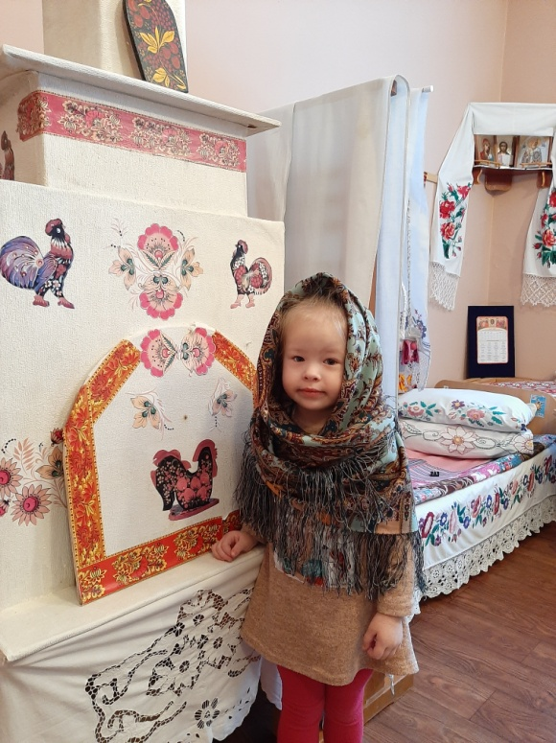

Пора печку топить дровами, а пока печь топится, давайте посмотрим фильм о том, как родился Младенец Христос.

*(просмотр видео фильма)*

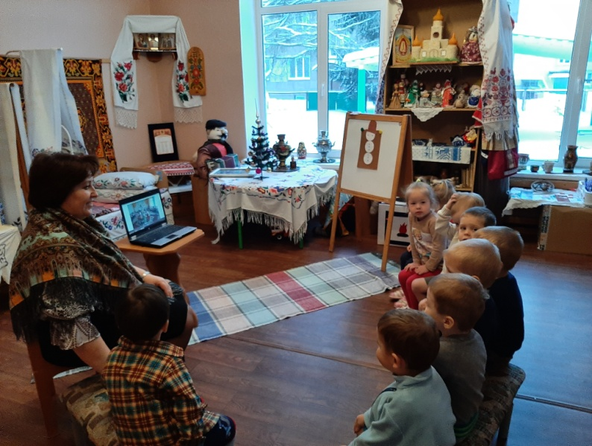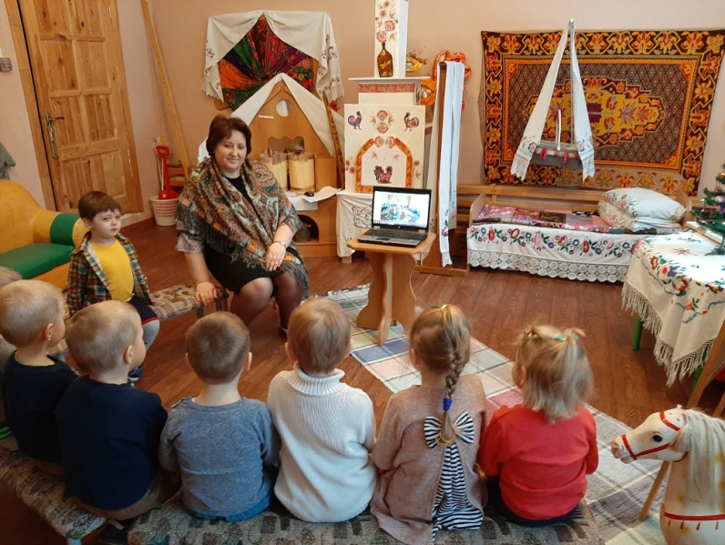

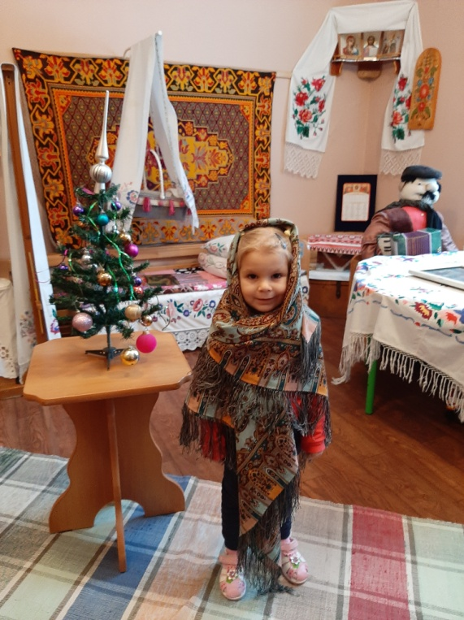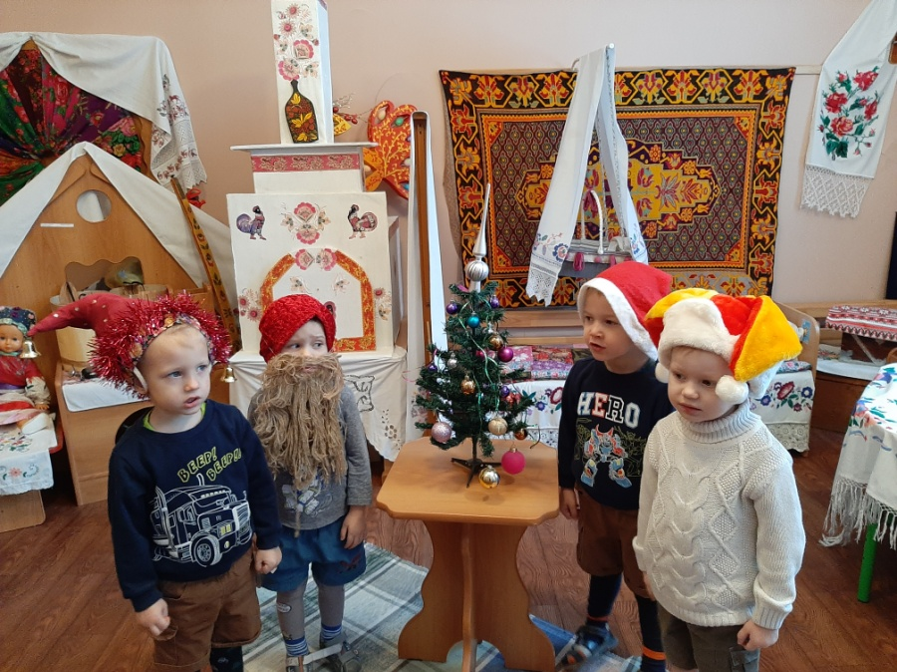

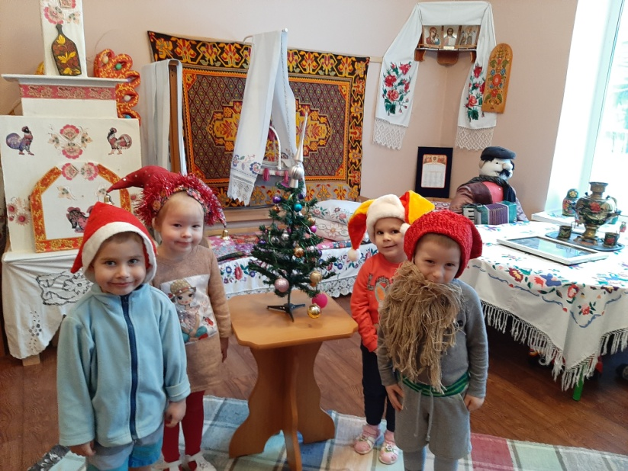

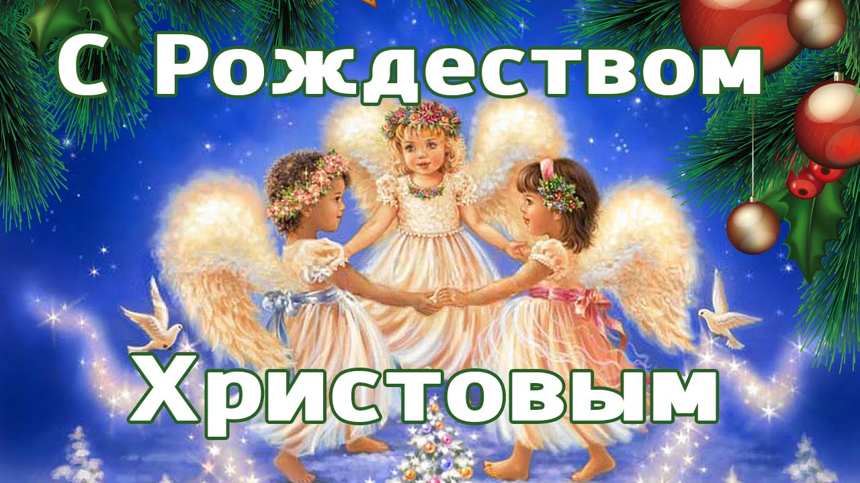

2021 год.